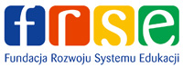

Realizacja projektu
„THE VISION OF MODERN SCHOOL – CREATING
STUDENTS’ KEY COMPETENCIES"
„WIZJA NOWOCZESNEJ SZKOŁY – KSZTAŁTOWANIE
U UCZNIÓW KOMPETENCJI KLUCZOWYCH”

w programie Erasmus+ Akcja KA1, Edukacja Szkolna.

22.04.2022 – 29.04.2022, Malta, Gozo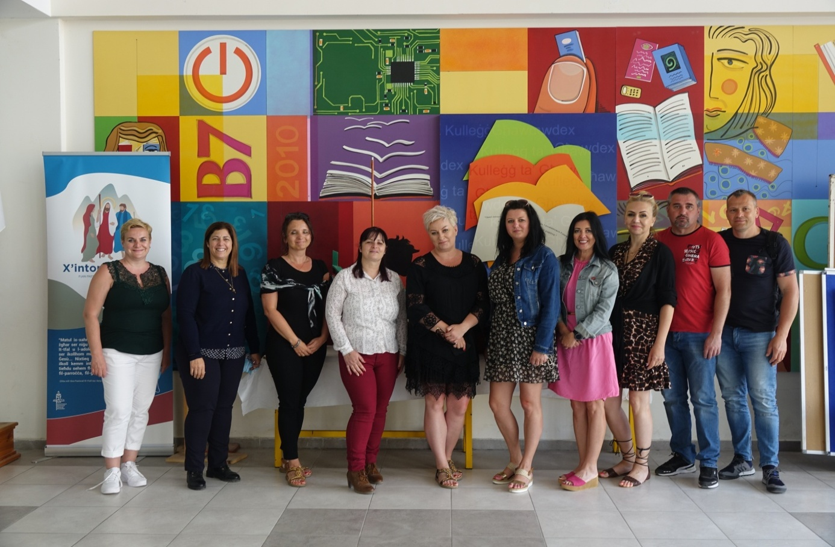
W dniach 22.04.2022 do 29.04.2022 r. 8-osobowa grupa nauczycieli naszej szkoły miała sposobność uczestniczyć w realizacji kolejnego projektu ERASMUS + AKCJA KA1 MOBILNOŚĆ KADRY EDUKACJI SZKOLNEJ pt. „Wizja nowoczesnej szkoły – kształtowanie u uczniów kompetencji kluczowych”. Miejscem mobilności była Malta,
a instytucją partnerską - Gozo College Secondary School.

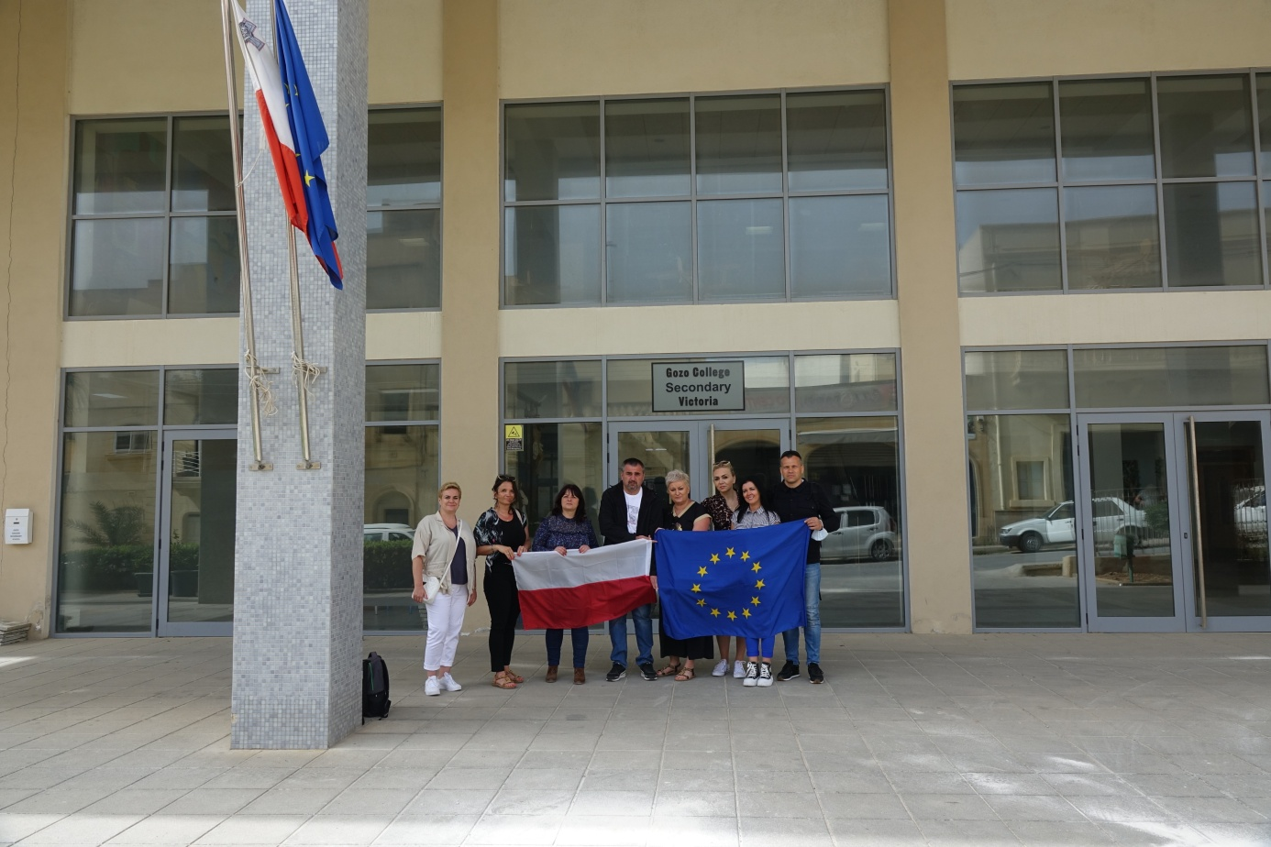
Gozo College Secondary School
Zajęcia odbywały się w ramach job shadowing i miały zróżnicowany charakter. Wybór Gozo Secondary School nie był przypadkowy. To nowoczesna placówka dla młodzieży, którą cechuje wysoki poziom w zakresie nauczania przedmiotów ścisłych, technicznych, zawodowych, informatyki oraz języków obcych.
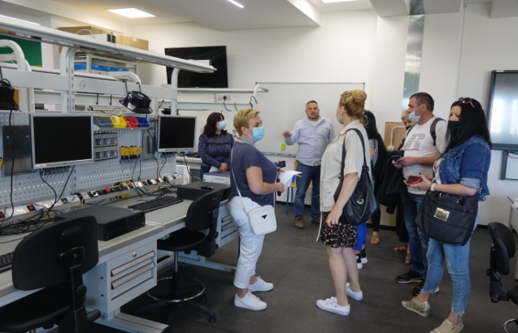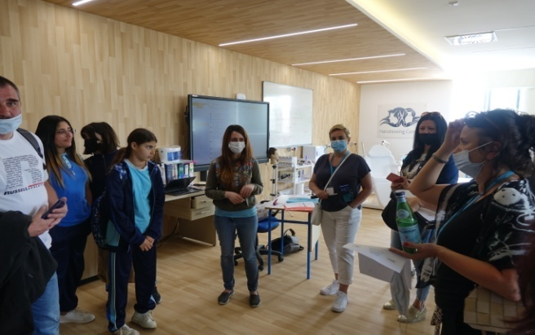
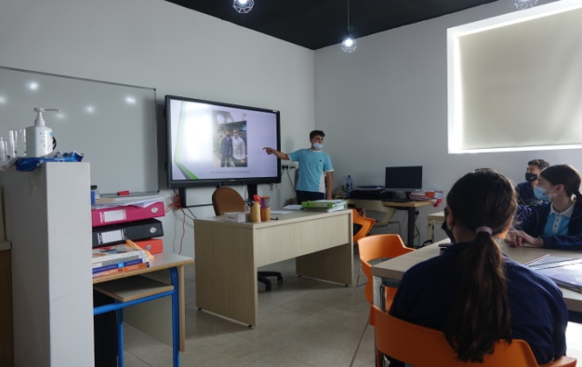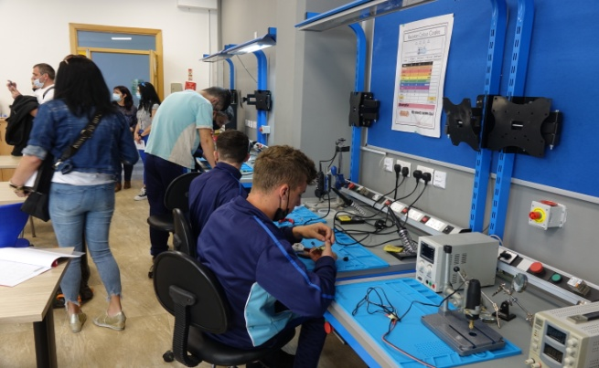
Dobrze wyposażone, nowoczesne pracownie, stosowane zróżnicowane narzędzia informatyczne i programy multimedialne, umożliwiają wdrożenie nowatorskich metod
na zajęciach ogólnokształcących oraz przygotowawczych do zawodu. Monitorowanie
i rozpoznawanie możliwości intelektualnych ucznia, koreluje z doradztwem zawodowym, pozwalającym w odkrywaniu indywidualnych predyspozycji i talentów przyszłych odbiorców rynku pracy.
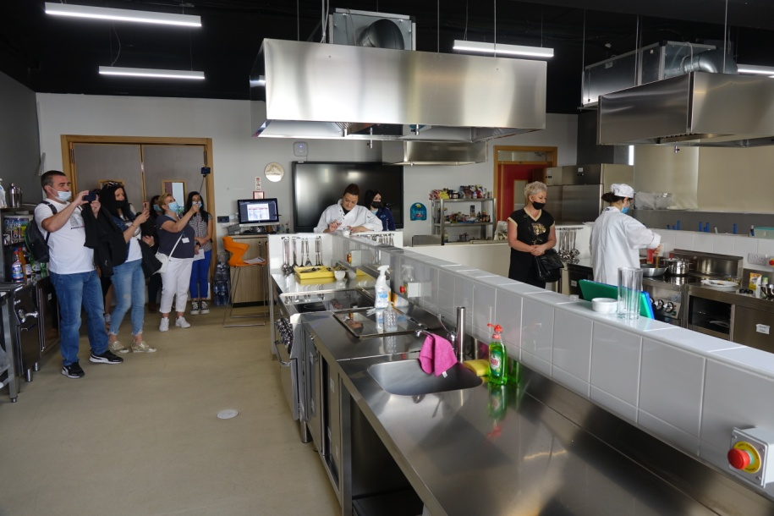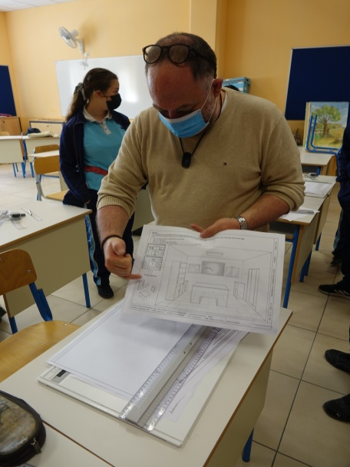
Ponadto bardzo dobrze rozwinięta jest struktura zajęć przygotowujących do życia, realizujących specyficzne zadania edukacyjno-wychowawcze i rozsądnie uwzględniających indywidualne potrzeby uczniów z dysfunkcjami. Mieliśmy możliwość obserwacji pracy nauczyciela wspomagającego na takich zajęciach. Poznaliśmy metody, które przyczyniają się do zwiększenia motywacji wśród uczniów, stwarzają możliwości ich rozwoju i osiągnięcia sukcesu.
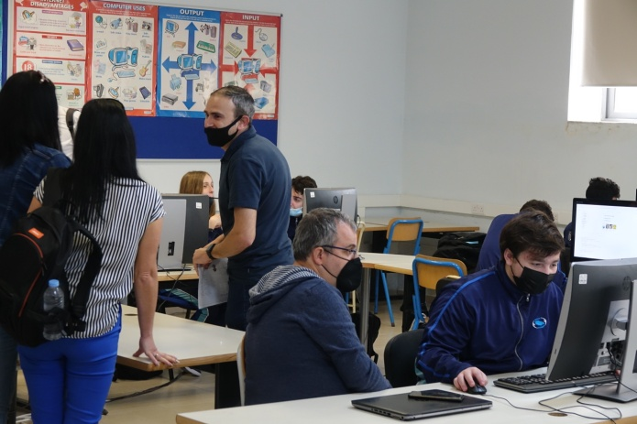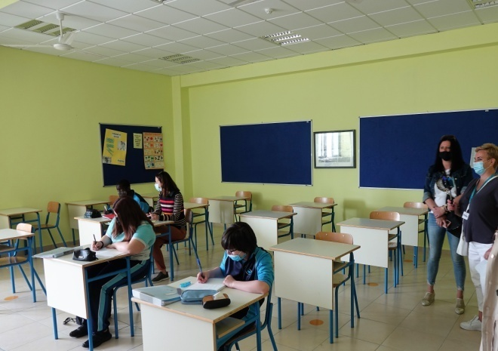

Mieliśmy możliwość poznawania nowoczesnych i innowacyjnych metod nauczania oraz zarządzania placówką oświatową. Pozwoli to na osiągnięcie głównego celu projektu, jakim jest poprawa jakości pracy szkoły, a w szczególności kształtowanie u uczniów kompetencji kluczowych. Podczas spotkań roboczych został przedstawiony nam system oświaty Malty.
To była okazja do porównań i refleksji z polską organizacją kształcenia dzieci i młodzieży.
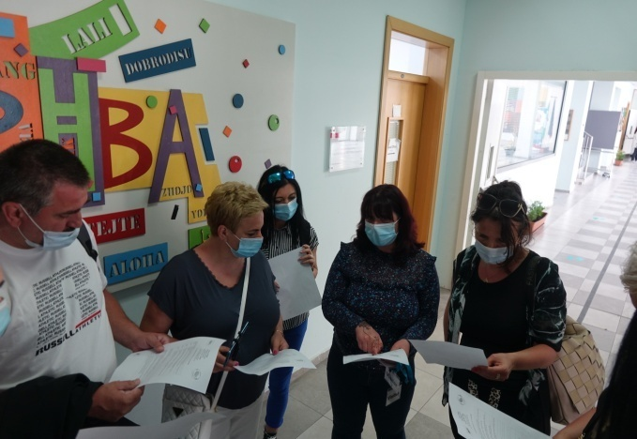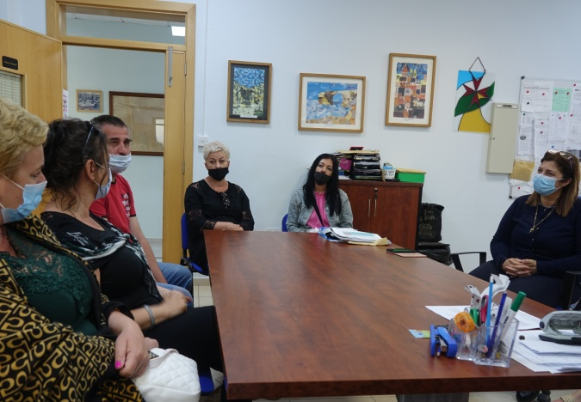
Aktualnie Gozo College Secondary School rozwija się, trwa rozbudowa infrastruktury.
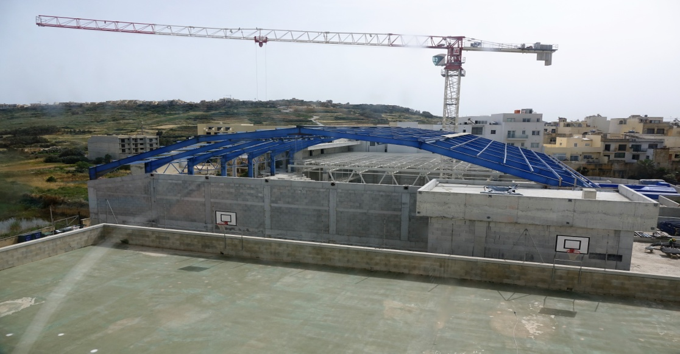
Tutejsi uczniowie obowiązkowo uczą się dwóch języków: angielskiego oraz maltańskiego. Ten drugi, jako język europejski, jest spokrewniony z językiem arabskim. Oprócz tego uczniowie mają możliwość nauczania języka hiszpańskiego, włoskiego, francuskiego czy arabskiego. Na Malcie dominuje chrześcijaństwo, a zakorzeniony katolicyzm dostrzegany jest również w szkołach, które uczą postaw pokoju, szacunku i tolerancji.

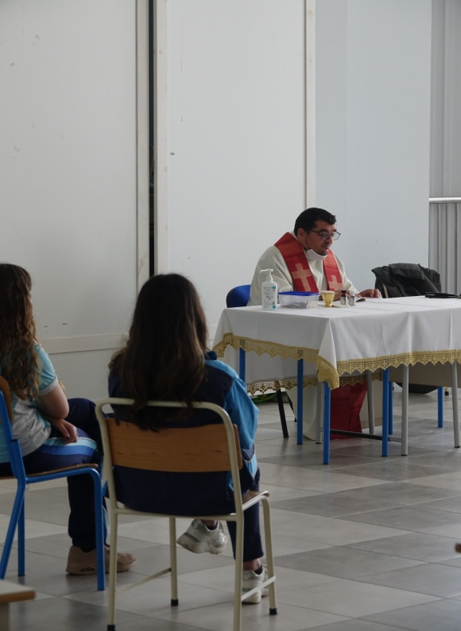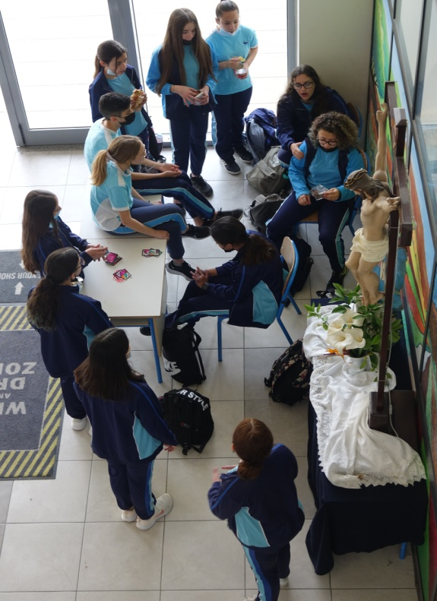
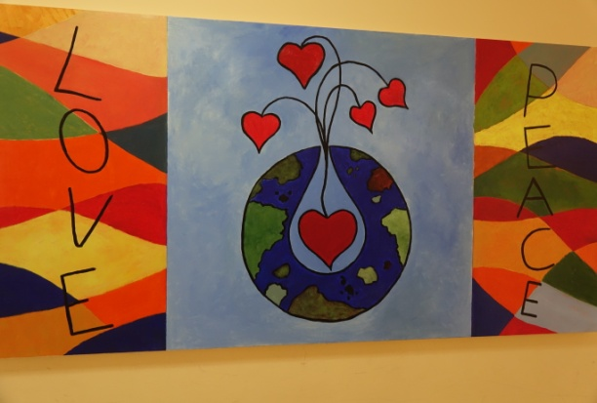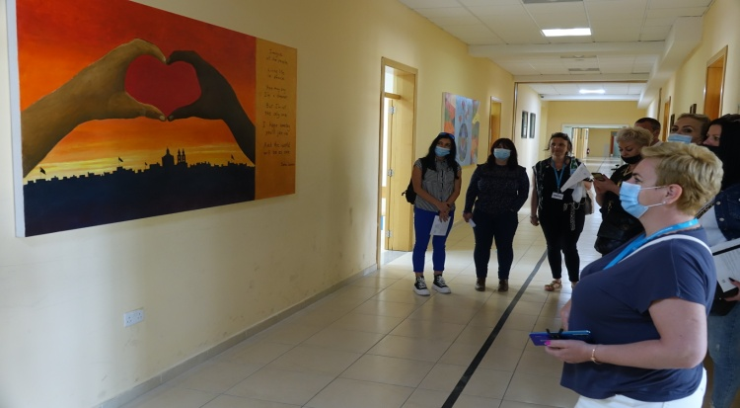

Zdobyliśmy nowe doświadczenia w zakresie wymiany informacji i wiedzy pedagogicznej
na gruncie międzynarodowym, a przede wszystkim wzbogaciliśmy własny warsztat pracy oraz poprawiliśmy kompetencje językowe.
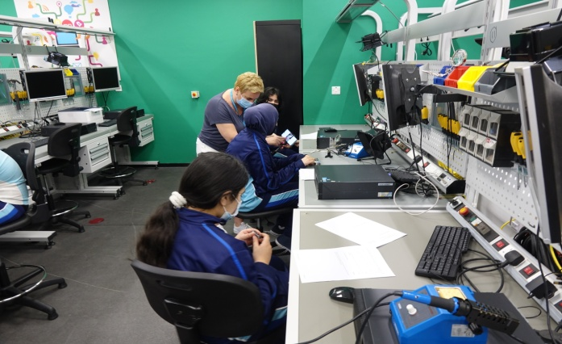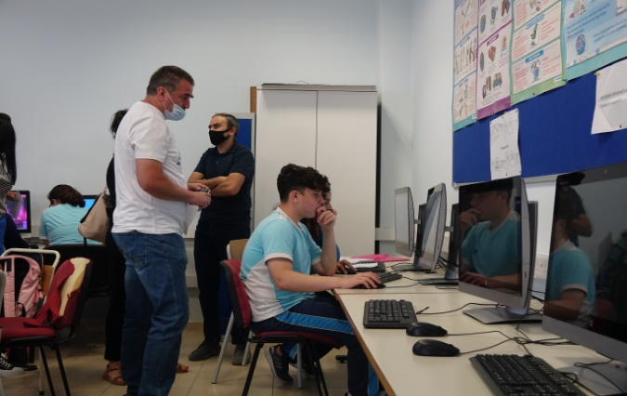
W ramach job shadowing obserwowaliśmy stosowanie innowacyjnych metod
w indywidualizacji nauczania, wykorzystanie narzędzi multimedialnych, pracę z uczniem
z dysfunkcjami, stosowanie metod aktywizujących i rozwijających zainteresowania.

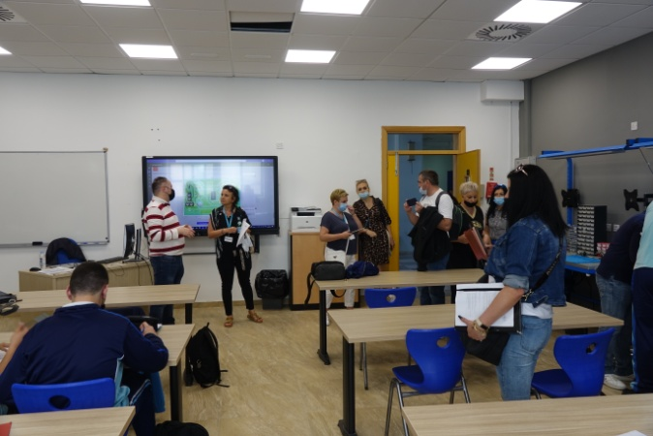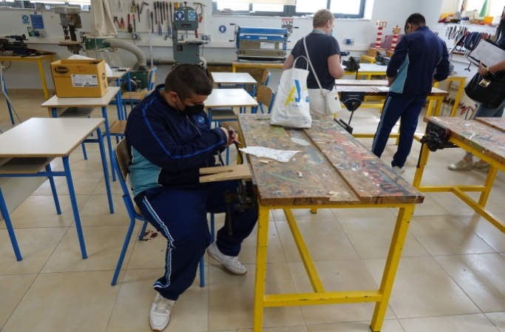
Szczególnym pomieszczeniem była dobrze wyposażona biblioteka szkolna. To miejsce, które ma motywować uczniów do czytania, wzbogacania słownictwa, zainteresowania literaturą angielską i maltańską, sztuką i architekturą.
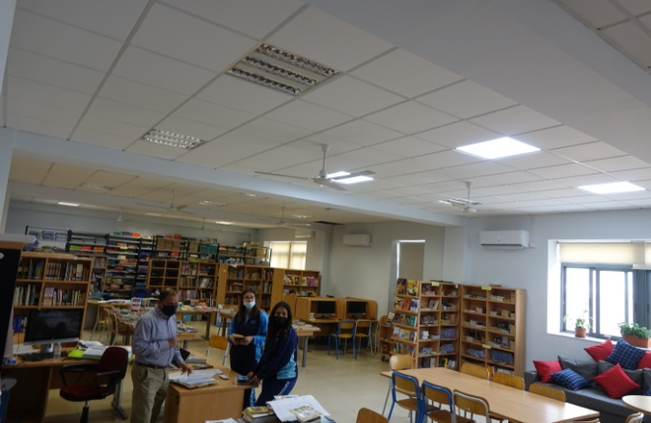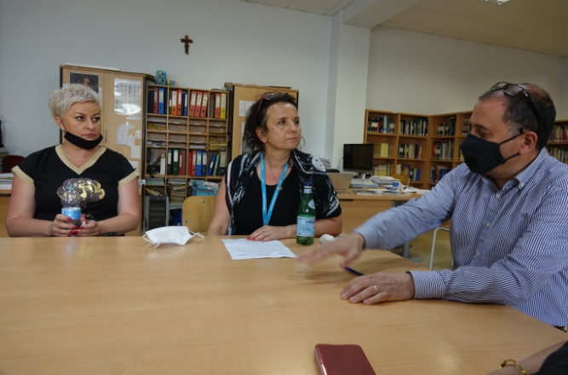
W ramach współpracy szkół odbyliśmy wizytę roboczą w Gozo College Rabat Primary School zajmująca się kształceniem dzieci w pierwszym okresie edukacji szkolnej. Malowniczo położona, w historycznej części stolicy Gozo, mieście Rabat placówka, założona jeszcze w XIX wieku, charakteryzuje się niepowtarzalną atmosferą, gdzie obok edukacji ważną rolę zajmuje kształcenie pozytywnego nastawienia do życia. To szkoła, gdzie wyraźnie można było dostrzec, że wartością nadrzędną jest dobro i szczęście młodego pokolenia.

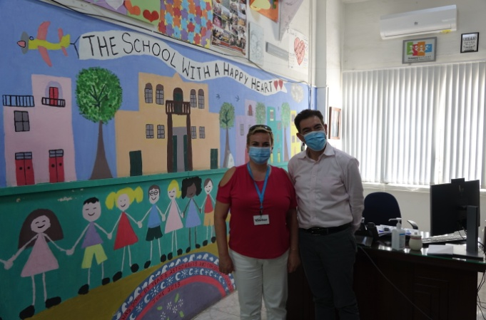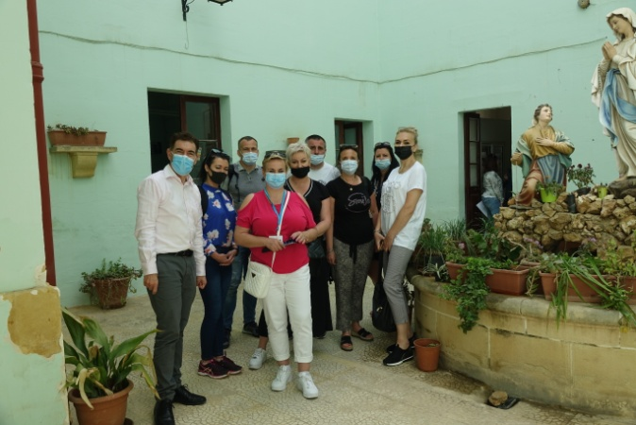

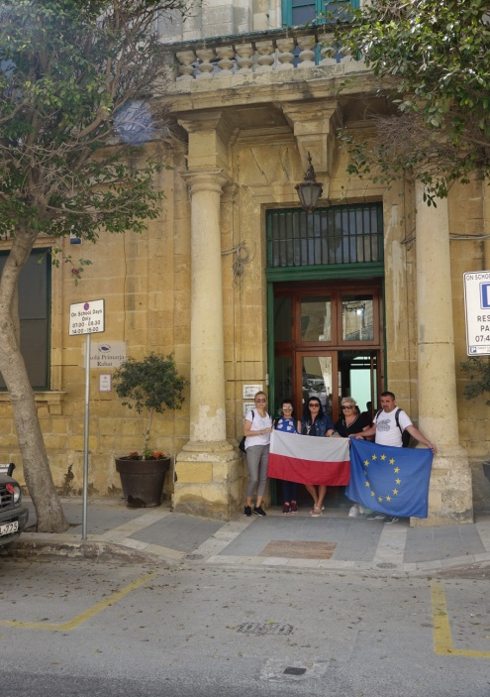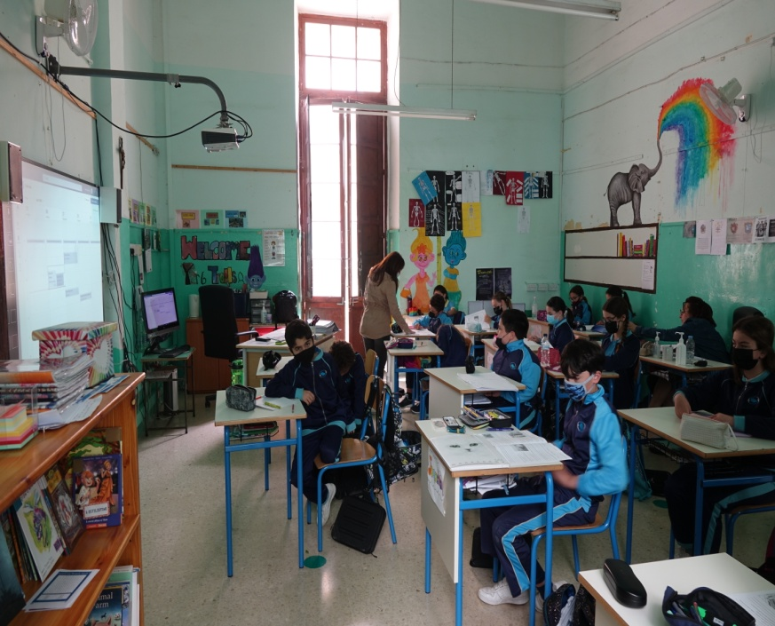
Gozo College Rabat Primary School to przykład placówki, gdzie obok tradycyjnego nauczania, już we wczesnym etapie wykorzystuje się w procesie edukacyjnym IT.

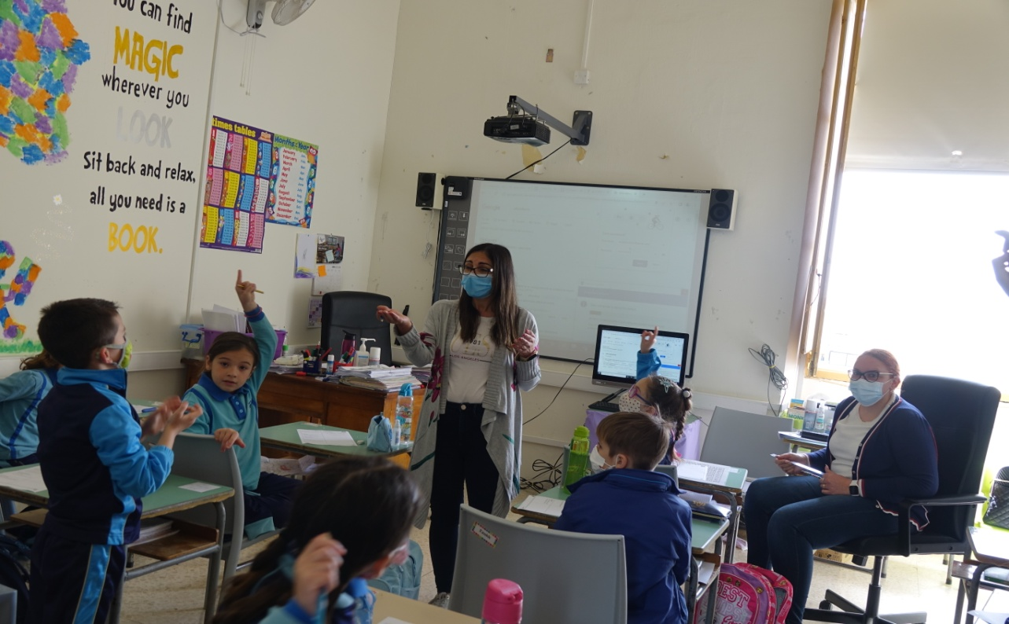

Nasza wizyta zbiegła się w czasie z wydarzeniem, jakie zorganizowano dla dzieci. Gościem szkoły był Ryan Hili, zwycięzca maltańskiej edycji programu X-Factor, który swoją osobowością inspirował dzieci do rozwijania swoich pasji i zainteresowań.

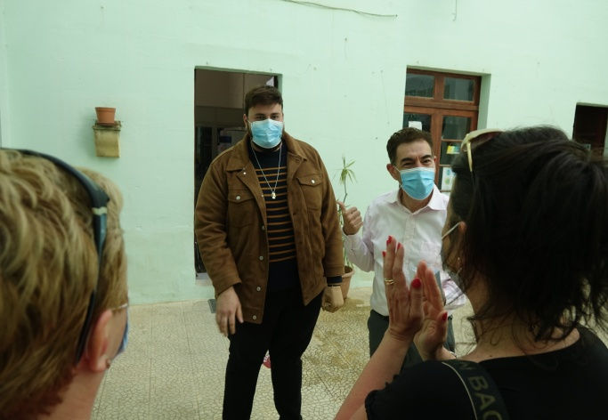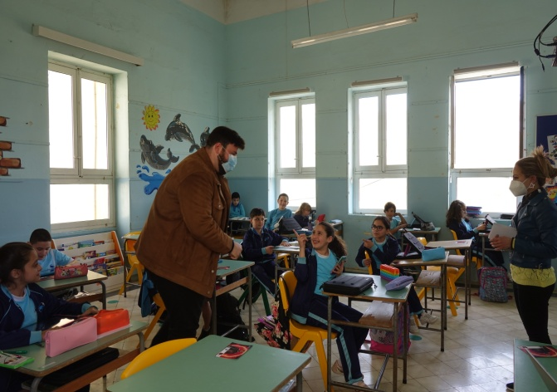

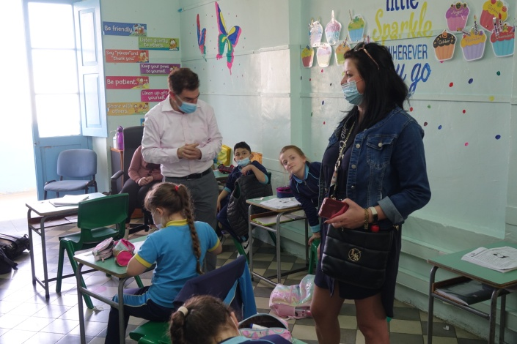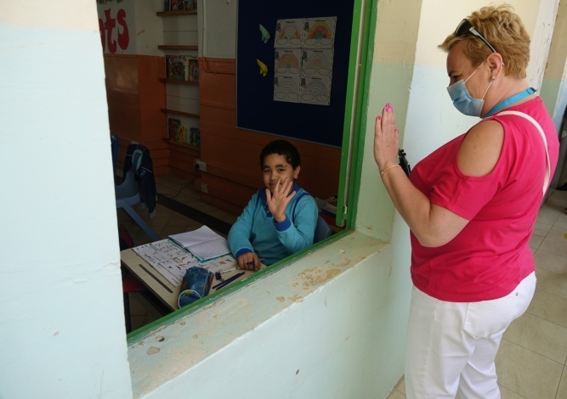

Instytucja partnerska zadbała również o to, abyśmy mogli poznać kulturę, architekturę
i osobliwości krajobrazowe wysp maltańskich. Republika Malty jest najmniejszym krajem Unii Europejskiej, a w skład jej archipelagu wchodzą trzy główne wyspy: Malta, Gozo
i Comino.
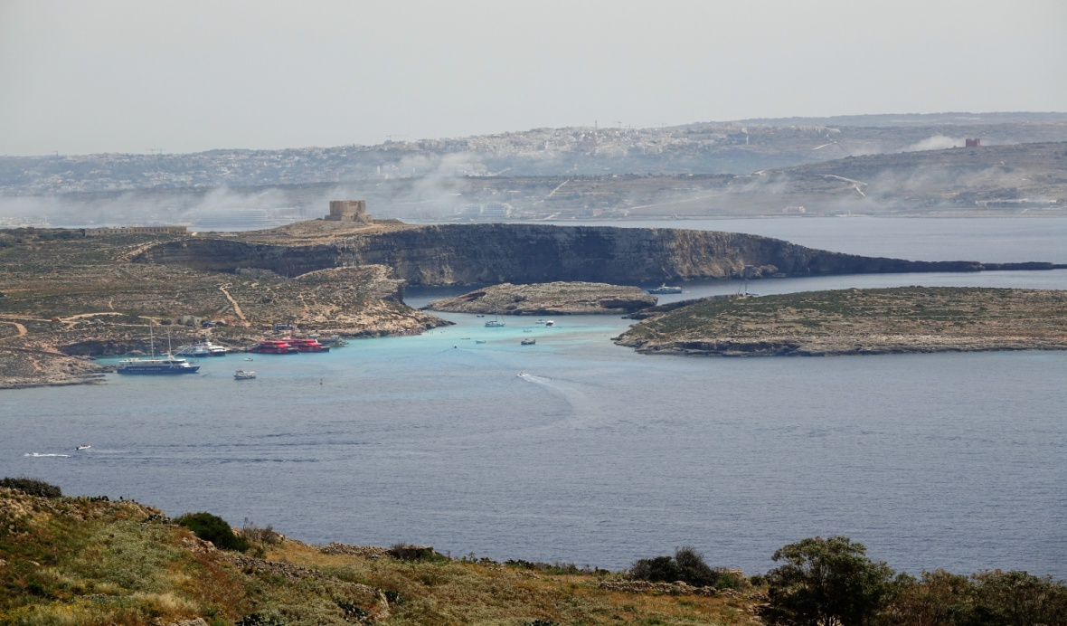
Ruch odbywa się tu lewostronnie, a typowo angielskie czerwone budki telefoniczne stoją wzdłuż ulic. Odwiedziliśmy Valettę – stolicę Malty i równocześnie najdalej wysuniętą na południe stolicę europejską wpisaną na Listę Światowego Dziedzictwa UNESCO.

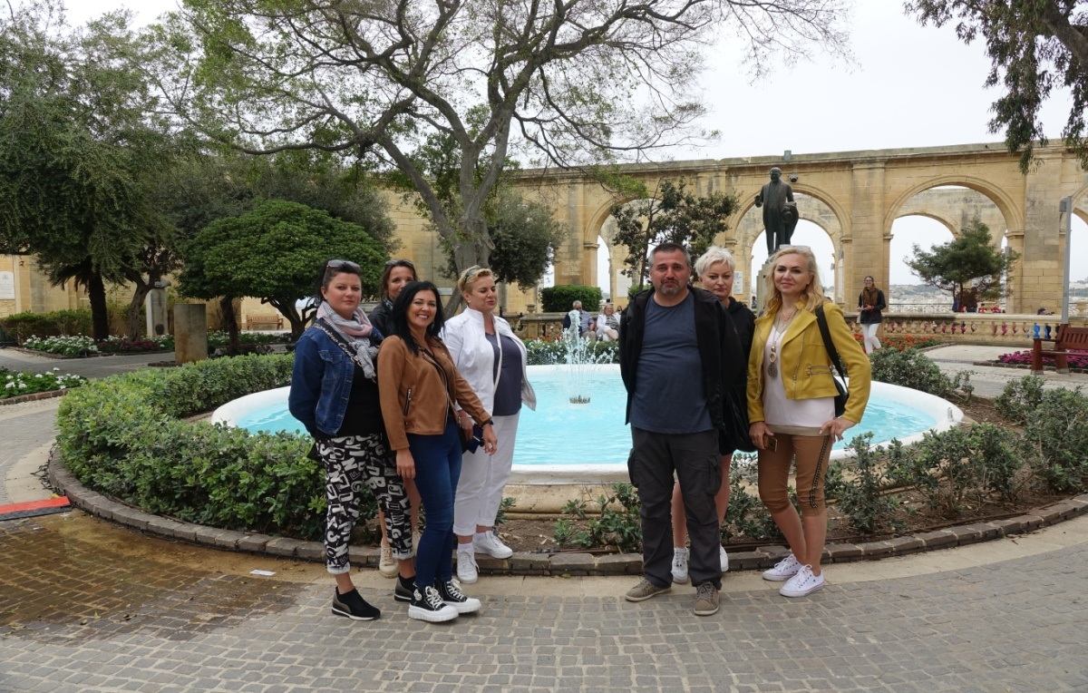
Spacerowaliśmy wąskimi i cichymi uliczkami dawnej stolicy Malty, szlacheckiego
i dostojnego miasta Mdina.
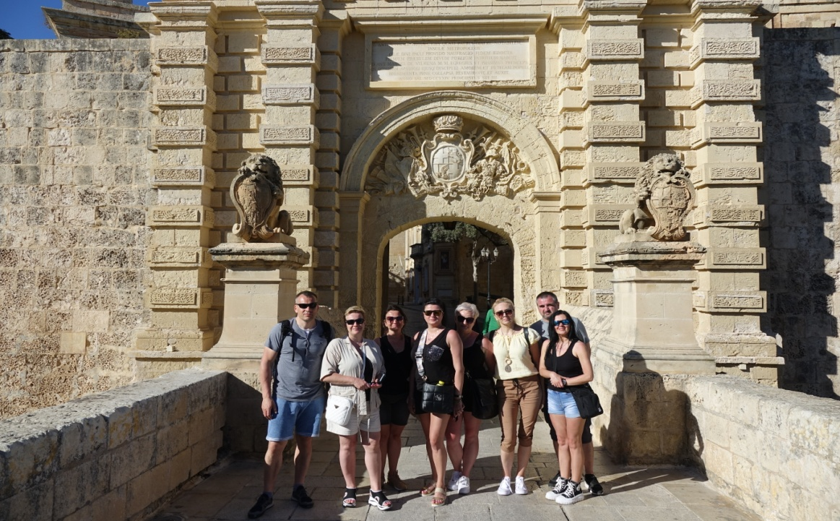

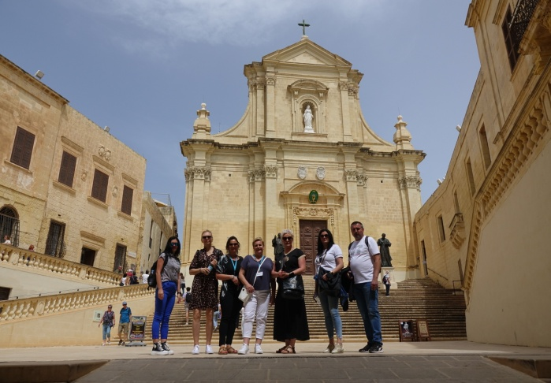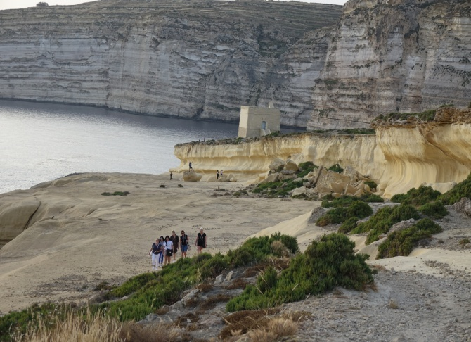
Udział w projekcie przyczynił się nie tylko do zdobycia nowych kompetencji zawodowych, ale był doskonałą formą uczenia się języka obcego i sprawdzenia swoich umiejętności językowych podczas pobytu za granicą. Zdobytą wiedzę pragniemy przekazać kolegom
i współpracownikom oraz wykorzystać ją do udziału w kolejnych projektach.
Współpraca w grupie międzynarodowej i konwersacje w języku obcym dały nam możliwość rozwoju predyspozycji osobistych i przełamywania barier językowych.
To cenny dar, który pomoże poczuć się prawdziwym obywatelem Europy.

Aleksander Brzezina

